

《数据结构》
实验报告

实验（ 一 ）

年 级： 2023级
专 业： 计算机科学与技术
姓 名： 王一诺
学 号： 2312331

1 实验内容
给出算法设计思想并用C++实现以下内容：
1.从终端输入两个数列，分别存储在两个链表A和B中，并将两个链表的内容交替合并，合并成一个新的链表C，输出ABC三个链表。
2.对链表C，删除重复元素得到链表D并输出，对于链表中的重复元素要求保留第一次出现的元素。
3.输入一个整数k，将链表D按从左至右的顺序分成多个长度为k的区间，对于每个区间：
3.1 如果区间内节点数等于k则将该区间节点顺序反转
3.2 如果最后一个区间节点数小于k则保持原有顺序
按照上述要求输出结果链表E。
2 设计思想
- 定义好Node和List类(这里设定节点存放的是char型，因为不确定读入的是数字还是字母)，以及需要用到的List函数：构造和析构、删除元素、打印和查找。
- 利用while(cin>>x)循环语句和if(cin.get()==’\n’)条件语句来整行读入列表A与B，并打印。
- 关于交替合并:分为A.nodenum <= B.nodenum和A.nodenum > B.nodenum两种情况，以第一种为例：这里我应用四个指针来确保有两个指针是各自走在自己的List上，如图所示
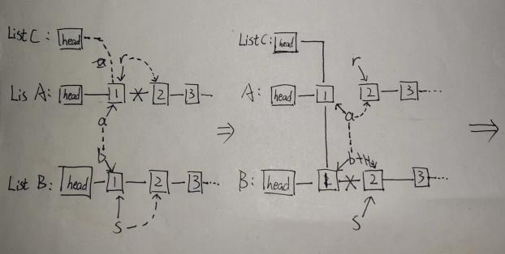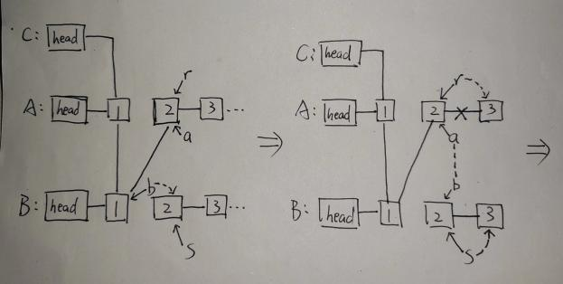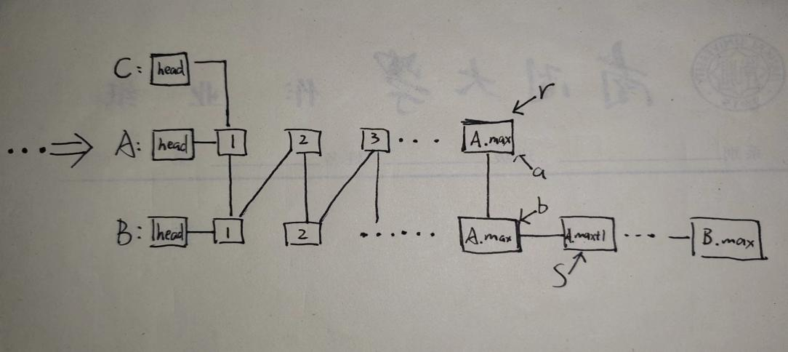
让r和s指针分别始终走在A、B链表上，用a、b指针分别记忆r和s指向节点的上一个，对a和b进行连接，从而在交替连接的过程中不失去各自链表的路径。循环A.nodenum-1次后，a和r将走到A链表尽头，此时连接a与b，将B链表剩下的部分接上，大功告成。
- 关于去重：我的想法是用一个指针d从头遍历链表，该指针每向后移动一次，就利用Find函数对该节点后面的部分查重并Delete去重一次，即边走边删，在while（d）循环过程中链表节点数是变化的，直到d走到头。
- 关于区间反转：首先确定要反转多少次，用节点总数E.nodenum整除每个区间内节点数k，得到的整数即需要反转的区间数（如果是0就不用操作直接打印），如果有余数，他们就是链表末尾不够k个的部分，不用操作。如何反转？以第一个k区间为例：倒序可以看成是把2,3...k依次插到1前面去。这里我用三个指针，其中e始终指在该区间的首节点，pre指在上一个k区间的末结点用来确定插入位置，current指在e后一个节点即等待插入的节点。用count（初始1）来记录操作数，count=k时说明该区间倒转完毕，count重置到1并移动e指针对下个k区间进行操作。一次操作内流程如图：
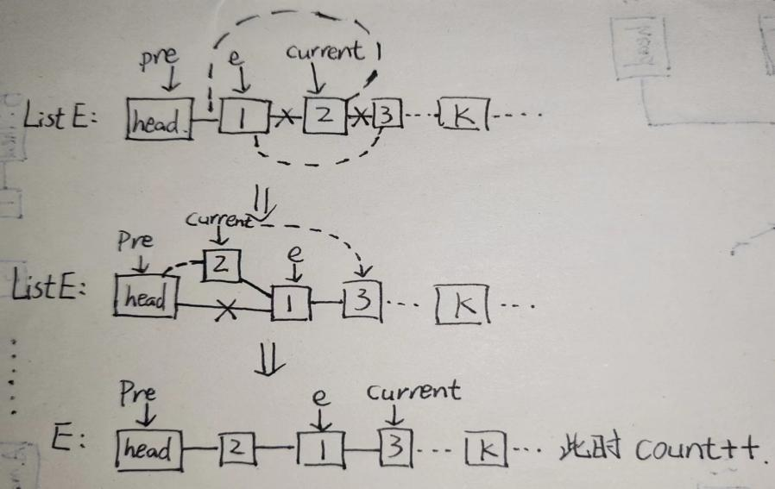
3 程序效果
程序的运行效果，输入及输出的相关要求和具体执行结果如下所示：
3.1 输入
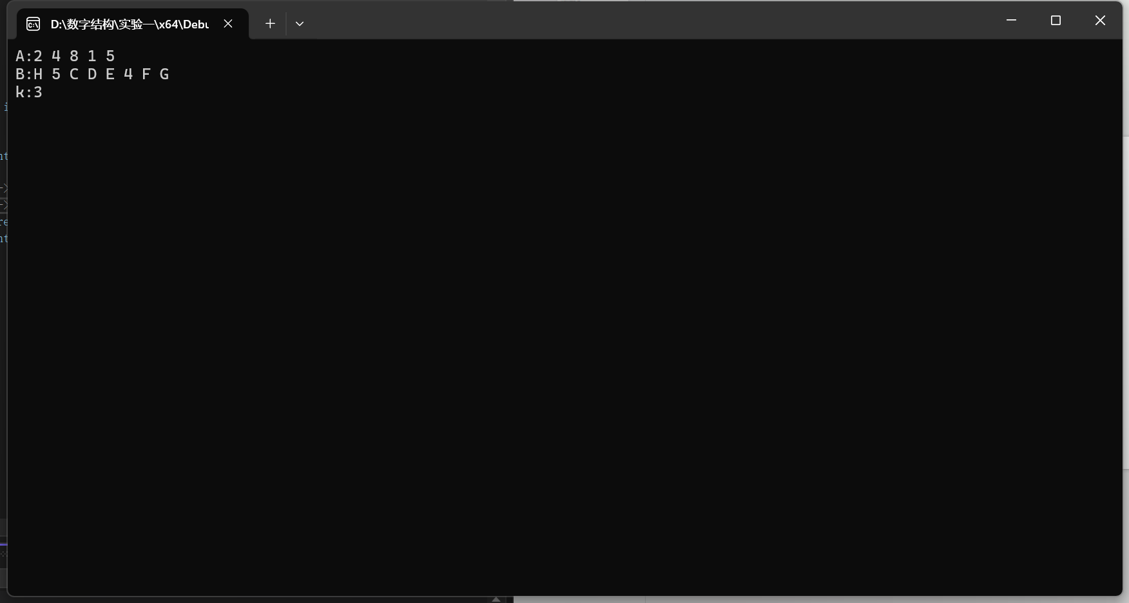
3.2 输出
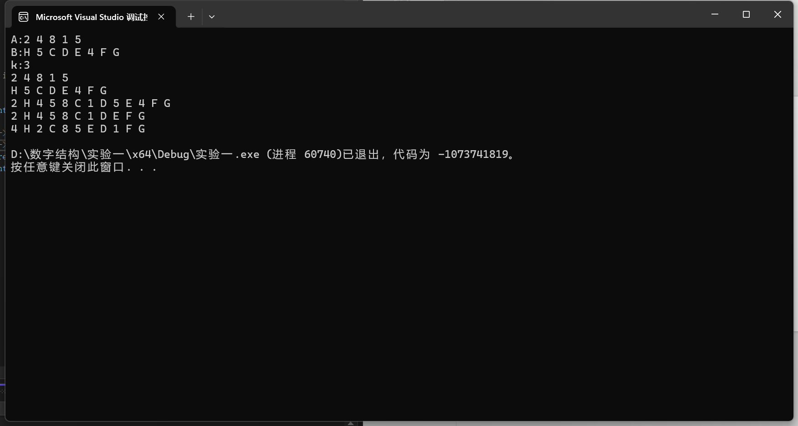
4 核心代码
给出核心代码并分析时间复杂度分析及空间复杂度。
- 输入（以A为例）：
cout << "A:";
Node* p = A.head;
while (cin >> x)
{
Node* newnode = new Node(x);
p->next = newnode;
p = p->next;
A.nodenum++;
if (cin.get() == '\n')
break;
}
假设在读取输入的过程中，循环执行了n次（即输入了n个字符），每次循环的时间复杂度是O(1)，总的时间复杂度是O(n)。
空间复杂度主要由链表的空间决定，因此总的空间复杂度是O(n)。
- 交替合并(以A.nodenum <= B.nodenum为例)：
Node* r = A.head->next;
Node* s = B.head->next;
Node* a = r;
Node* b = s;
C.head->next = a;
if (A.nodenum <= B.nodenum)
{
for (int i = 1; i < A.nodenum; i++)
{
r = r->next;
a->next = b;
s = s->next;
a = r;
b->next = a;
b = s;
}
a->next = b;
}
else{...}
- nodenum = A.nodenum + B.nodenum;
循环会执行A.nodenum - 1次，假设A.nodenum为n，则循环的时间复杂度为O(n)。循环体内的操作都是些指针的赋值操作，每个操作的时间复杂度都是O(1)。因此，总的时间复杂度由循环决定，为O(n)。
代码本身并没有创建新的节点，只是修改了现有节点的指针，代码本身并没有增加额外的空间占用（除了几个指针变量）。因此，空间复杂度可以认为是O(1)。
- 去重：
D.head->next = C.head->next;
D.nodenum = C.nodenum;
Node* d = D.head;
int i = 1;
while (d)
{
d = d->next;
i++;
for (int j = i; j <= D.nodenum; j++)
{
if (d->data == D.Find(j))
D.Delete(j);
}
}
- Print();
while (d)是一个循环，它会遍历链表D直到到达末尾，对于每次while循环，都有一个嵌套的for循环。for循环的总执行次数是1 + 2 + ... + (D.nodenum-1)= D.nodenum * (D.nodenum - 1) / 2，即O(D.nodenum^2)。Find的时间复杂度是O(D.nodenum)，Delete的时间复杂度也是O(D.nodenum)。因为每次for循环都会执行D.nodenum次Find和可能的Delete，总时间复杂度是O(D.nodenum^2 * D.nodenum) = O(n * D.nodenum^3)。
代码本身并没有创建新的节点或元素，只是遍历和修改了现有的结构。空间复杂度可以认为是O(1)。
4.区间反转：
E.head->next = D.head->next;
E.nodenum = D.nodenum;
Node* e = E.head->next;
Node* pre = E.head;
int num = E.nodenum / k;
if (num>0)
{
for (int i = 1; i <= num; i++)
{
int count = 1;
while (e->next && count < k)
{
Node* current = e->next;
e->next = current->next;
current->next = pre->next;
pre->next = current;
count++;
}
pre = e;
e = e->next;
}
E.Print();
}
else
E.Print();
循环会执行num次，其中num = E.nodenum / k。循环体内的while (e->next && count < k)是一个嵌套的循环，它会执行直到e->next为空或count达到k。总复杂度可以看作O(num * (k-1))。打印链表的时间复杂度与链表的长度成正比，即O(E.nodenum)。
代码本身并没有创建新的节点，只是重排了现有的节点，空间复杂度可以认为是O(1)
5 总结
- 更熟练地掌握了链表和指针的相关知识
- 尝试运用时间复杂度和空间复杂度的知识对自己写的代码进行预估
- 更熟练地运用多指针来对链表进行复杂操作

